==========================================================  
话说今天刚上线，某某群里的某某发个shell让提权。打开shell发现NND有用的东东都不能用。  
  
      正当我努力的寻找突破口时，那个MJJ的某某发消息说这个服务器他之前拿下过但是被admin发现了，同时...  
他还发了张让我顿时大喜的图图。按了5下shift   
如下:  
      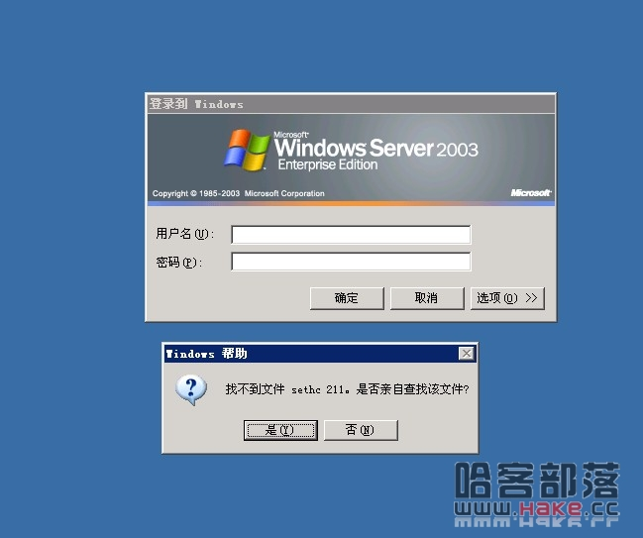   
看到这个我笑了。。。哈哈  
========================================================  
点是后发现文件类型只有*.hlp文件 于是找了个hlp文件研究了下无果、、毕竟这玩意不能嵌入PE代码  
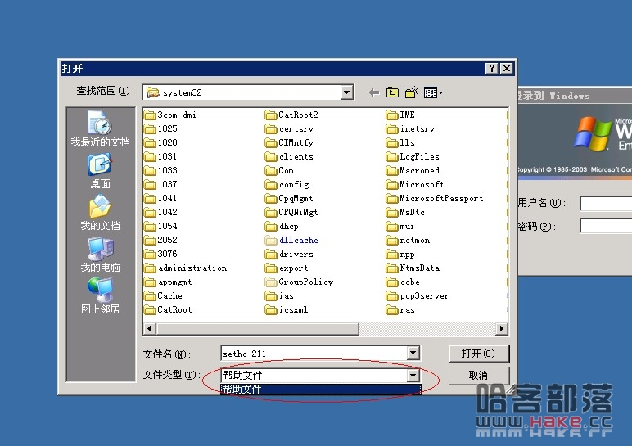   
  
正当我苦苦的尝试的时候 一点右键我又笑了、、、(*^__^*) 嘻嘻……  
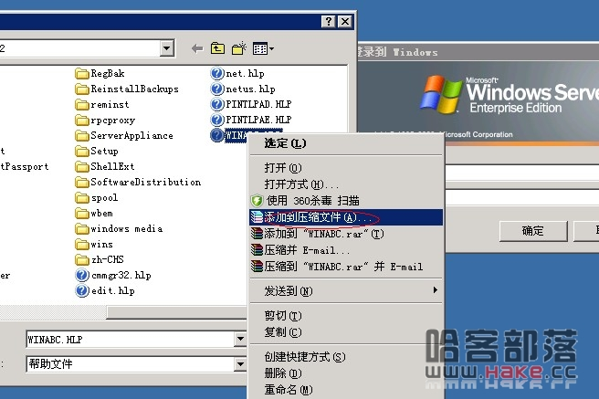   
  
点击那个 继续、、、下图  
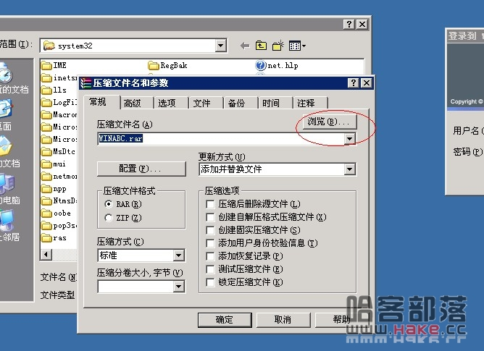   
  
点击浏览、、、继续、、、  
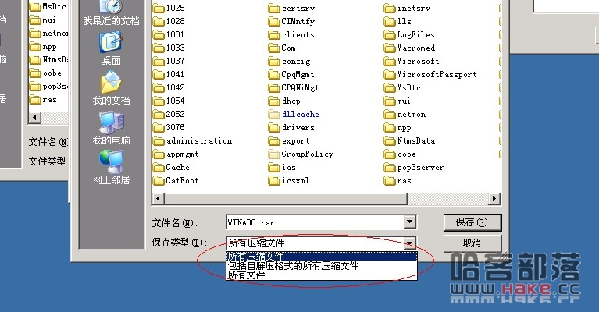   
  
到了这你懂得、、、  
至于你懂还是不懂 反正我是懂了！  
  
当然这种情况的突破方法还有很多   
今天RP真好呦！呀买碟！  
====================